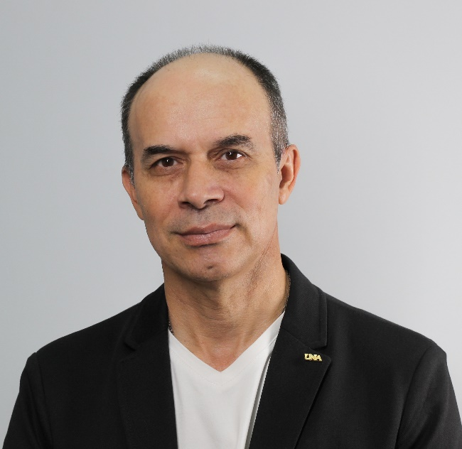
Dr. Gilberto Piedra Marín
Catedrático
Representante propietario de la Facultad de Ciencias Exactas y Naturales
Área de formación: Química

Se incorporó a la Universidad Nacional en el año 2000, donde se desempeña como docente e investigador de la Escuela de Química. También es docente de la Universidad Estatal a Distancia desde el año 2012.
Sus intereses en investigación se asocian con la Química Ambiental, la Química Inorgánica, y la Enseñanza de las Ciencias Naturales. Es coautor de varios libros y artículos científicos en revistas nacionales y de cobertura mundial..
En el plano académico-administrativo, ocupó la Presidencia del Tribunal Electoral Universitario (TEUNA) en el periodo 2006-2010; fue coordinador de la Maestría en Gestión y Estudios Ambientales, que administra la Escuela de Química. Fue coordinador del Laboratorio de Química Marina (LABQUIMAR), en el cual coordinó o participó de varios proyectos de investigación financiados con fondos FUNDER, FIDA y FEES, así como actividades de vinculación externa.
A nivel profesional, es miembro activo del Colegio de Químicos de Costa Rica, ente en el cual formó parte de la Junta Directiva en los años 2002-2004.
Previo a su ingreso a la Universidad Nacional, ocupó puestos de nivel gerencial en empresas nacionales, asociadas a procesos productivos relacionados con la química. También se desempeñó como Regente Químico de la empresa Laboratorios Agrotec.S.A. y como Regente Ambiental de la empresa Celco de Costa Rica.

Reseña de su producción intelectual
Researchgate:
https://www.researchgate.net/profile/Gilberto-Piedra-Marin
Orcid:
https://orcid.org/0000-0003-1332-236X

Google académico
https://scholar.google.com/citations?user=7xnb99AAAAAJ&hl=es
Valoraciones con respecto a la visión del mérito académico en el ejercicio de las tareas de la Comisión de Carrera Académica
https://youtu.be/sG-WIS4wzg8
Correo electrónico
Gilberto.piedra.marin@una.cr

